PROJETO DE LEI Nº / 2021

Cria e Inclui no Calendário Oficial de Eventos do Município de Vitoria da Conquista, a Semana de Valorização da Saúde Mental Estudantil no âmbito da Rede Publica Municipal de Educação Básica.

A CÂMARA MUNICIPAL DE VITÓRIA DA CONQUISTA, Estado da Bahia, no uso das suas atribuições legais, resolve:

Art.1º – Fica criada e instituída no calendário oficial do Município de Vitoria da Conquista, a Semana de Valorização da Saúde Mental Estudantil no âmbito da rede pública municipal de educação básica, a ser celebrada anualmente na segunda semana do mês de outubro.
Art.2º – No período ora instituído, fica a Secretaria de Educação responsável para buscar parcerias com as Escolas, Conselho Tutelar e, setor privado, fazer ações de incentivo dentro e fora das escolas, buscando valorizar e informar sobre a Saúde Mental Estudantil.
Art. 3º – Durante a Semana Municipal de Valorização da Saúde Mental Estudantil, poderão ser realizadas campanhas de conscientização da classe estudantil sobre a saúde mental, com o objetivo de difundir informação, e gerar reflexão e conscientização acerca do tema, que abordarão a promoção de hábitos e ambientes saudáveis e a prevenção de doenças psiquiátricas, com enfoque especial a prevenção da dependência química e do suicídio.
Art.4º – O Poder Executivo regulamentará a presente lei no que couber, no prazo máximo de 30 (trinta) dias, contados da data de sua publicação, podendo firmar parcerias com entidades públicas e privadas, objetivando a consecução dos objetivos previstos nesta Lei.
Art.5º – Esta lei entra em Vigor na data de sua publicação.

PLENÁRIO CARMEM LÚCIA, Vitoria da Conquista, 29 de março de 2021

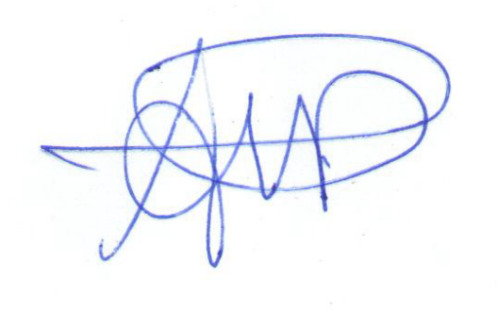
Adinilson Pereira
Vereador – MDB

JUSTIFICATIVA
Pesquisas divulgadas pelo Fundo Nacional das Nações Unidas para a Infância (UNICEF), revelou que um em cada três jovens em trinta países afirmaram ter sido vítima de bullying online, com um em cada cinco, relatando ter saído da escola por ter sofrido cyberlullyng e violência. Os especialistas concordam que as escolas, tem um importante papel a desempenhar na saúde mental de crianças e adolescentes.
No hodierno, é possível notar o grande aumento dos casos de doenças mentais em estudantes, como depressão, transtorno de ansiedade, hiperatividade, entre outros. Dessa forma, os problemas de saúde mental, além de afetar a saúde física e mental dos alunos, afeta também seu aprendizado e consequentemente seu desempenho escolar. Sendo assim, faz-se necessário maior acompanhamento de psicólogos para essas pessoas.
Neste tempo de pandemia por conta do número alarmante de casos da COVID-19, as pessoas estão em casa cumprindo isolamento social, e isso faz com que os números de pessoas que desenvolvem doenças psicossomáticas, cresçam a cada dia. Neste período, os alunos estão em casa sujeitos a esses mesmos problemas.
Assim como dito pelo filósofo Hipócrates, “o homem saudável é aquele que possui um estado mental e físico em perfeito equilíbrio”, em virtude disso torna-se possível compreender como a saúde mental faz-se um fator importante para a saúde do indivíduo, dessa forma, com ela debilitada, o estudante tende a ter uma piora na efetividade em do seu aprendizado e consequentemente podendo afetar outras áreas da sua vida. Portanto, faz-se necessário que as escolas públicas, sociedade em geral, atentar para esse fato, que deve total atenção.
Torna-se preciso também, maiores propagação de informações sobre as doenças mentais por ONG’s e pela mídia, para dessa forma diminuir os estigmas sobre essa temática, que ainda é vista por muitos, de forma errônea, como “frescura”.
Diante do exposto, referente as questões de saúde, faz-se necessário a celeridade na aprovação deste Projeto.

PLENÁRIO CARMEM LÚCIA, Vitoria da Conquista, 29 de março de 2021

Adinilson Pereira
Vereador – MDB

